Déclaration de consentement

Nous, ________________________________ (hôtel / agence Fewo), acceptons de réaliser gratuitement les prestations de transport liées à l’offre «Spécial bagages» («Gepäck Special») de Suisse Tourisme et des CFF conformément aux indications ci-dessous.

Début de la participation: (indiquer la date):___________________

______________________________ _______________________________
Lieu / date Signature

_______________________________
Le/la soussigné(e) (nom, prénom)

Adresse de l’hébergement et coordonnées:
Nom de l’hébergement: ________________________
Rue / n°: _______________________________
NPA / Localité: __________________________________
Numéro de téléphone: _____________________________
Personne de contact:
Adresse e-mail pour la transmission du mandat: _________________
Lieu de transfert entre les transports publics et l’hébergement: __________________

Autres hébergements:

Nom de l’hébergement: ________________________
Rue / n°: _______________________________
NPA / Localité: __________________________________
Numéro de téléphone:
Personne de contact:
Adresse e-mail pour la transmission du mandat:
Lieu de transfert entre les transports publics et l’hébergement:

Nom de l’hébergement: ________________________
Rue / n°: _______________________________
NPA / Localité: __________________________________
Numéro de téléphone:
Personne de contact:
Adresse e-mail pour la transmission du mandat:
Lieu de transfert entre les transports publics et l’hébergement:

Tâches de l’hôtel / agence Fewo
- Communication de l’offre envers le client au moyen de la terminologie (wording), du visuel clé (Key Visual) et de la bannière mis à disposition par ST et les CFF. En particulier lors de la confirmation de réservation et dans l’e-mail de rappel env. 2 semaines avant l’arrivée du client. Souhaitable en plus sur le site Web, l’expéditeur e-mail, la newsletter clients, les réseaux sociaux etc.

- La prise en charge/remise des bagages à la gare XX est en principe possible pendant les horaires d’ouverture XX h, les dates et heures précises sont indiquées dans la commande que vous recevez des CFF au plus tard la veille. En règle générale: le jour de l’arrivée du client, les bagages peuvent être récupérés à 9 h 00 à la gare XX et doivent être mis à la disposition du client au plus tard au moment où celui-ci prend possession de la chambre / du logement. Le jour du départ, les bagages doivent être apportés à la gare / point de remise au plus tard peu avant la fermeture du guichet.

- Étiquetage: les bagages ne doivent être étiquetés par l’hôtel / l’agence Fewo que pour le départ. Ces étiquettes sont envoyées par e-mail avec la commande.

- En cas de questions sur la commande ou en cas d’irrégularité, il convient de contacter le service des bagages des CFF:
- tous les jours de 7 h 00 à 23 h 00: 051 222 28 28 / dispo.railbaggage@sbb.ch

Produit
- Nom: Spécial bagages (Gepäck Special)
  - Enlèvement jour A, remise jour C. Enlèvement aujourd’hui, livraison après-demain. Pas de transport le dimanche
- Il est possible de réserver un créneau horaire d’enlèvement entre 8 h 00 et 18 h 00. Limité à 3 heures la veille, ce créneau est communiqué au client -> valable uniquement pour un enlèvement ou une remise depuis ou à destination du Plateau.
- Premier niveau pour les clients: Rail Service 0848 44 66 88, CHF 0.08 / min., 24 heures sur 24, 7 jours sur 7

Processus de réservation et de transport entre le Plateau et la destination
- Transmission de la réservation par le client aux CFF jusqu’à l’avant-veille de l’enlèvement, 20 h 00.
- Jour A: enlèvement par les CFF auprès du client
- Jour B: transport par les CFF
- Jour C: les bagages sont disponibles en gare d’arrivée. L’hôtel / agence Fewo assure le transport jusqu’au logement de vacances.

Processus de réservation et de transport entre la destination et le Plateau
- Transmission de la réservation par le client aux CFF jusqu’à l’avant-veille de l’enlèvement, 20 h 00.
- Jour A: transport assuré par l’hôtel / agence Fewo jusqu’à la gare dans les délais impartis.
- Jour B: transport par les CFF
- Jour C: remise au client par les CFF

Irrégularités
Les irrégularités, retards, bagages endommagés survenant pendant le transport doivent être signalés par téléphone au service des bagages des CFF. Veuillez contrôler l’état des bagages dès leur réception. S’ils sont endommagés et que les CFF y ont apposé le petit autocollant illustrant un verre brisé, veuillez le signaler par téléphone au service des bagages des CFF.
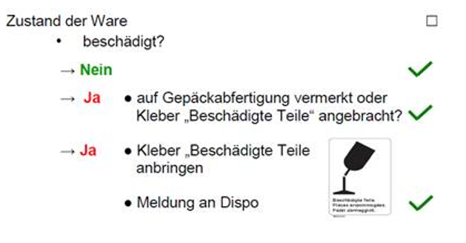

Responsabilité
CFF SA règle directement avec le client toutes les questions de responsabilité et les déclarations de sinistres en relation avec l’offre «Spécial bagages» («Gepäck Special»). Si des dommages ont été occasionnés aux bagages de manière intentionnelle ou par négligence grave par l’hôtel / agence Fewo ou une personne auxiliaire, CFF SA exercera son droit de recours à l’encontre de l’hôtel / agence Fewo.

- CFF SA est responsable des dommages occasionnés aux bagages pendant le transport entre la gare/lieu de livraison, conformément à la page 1 de la déclaration d'accord, et le lieu de retour (adresse privée).

- L’hôtel / agence Fewo est responsable des dommages occasionnés aux bagages pendant le transport entre la gare XX et l’adresse de vacances ou entre l’adresse de vacances et la gare XX.

- L’hôtel / agence Fewo remboursera à CFF SA les coûts éventuels si le transport n’est pas exécuté et que CFF SA est dans l’obligation de faire appel à des transporteurs de remplacement.

